单元 | 英语三年级上册 Unit8 Sport
课题 | Story
温  故  知  新 | 一、写出相应的单词。  足球 橄榄球 玩 棒球  - 2. 3. 4.
自  主  攀  登 | 一、抄写下列句子。  Do you like tennis? Yes, I do.  二、看图连线。  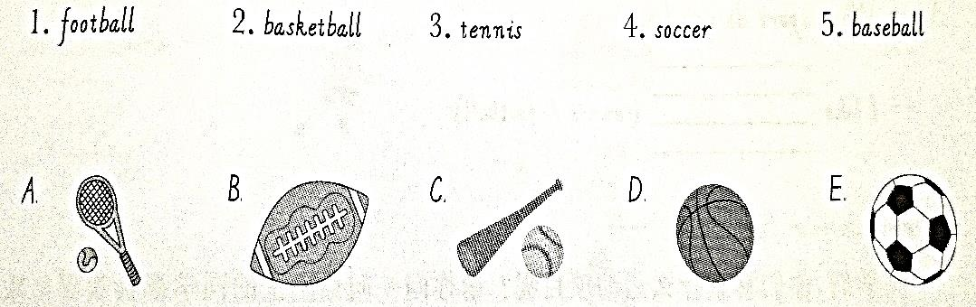
稳  中  有  升 | 一、选词填空。  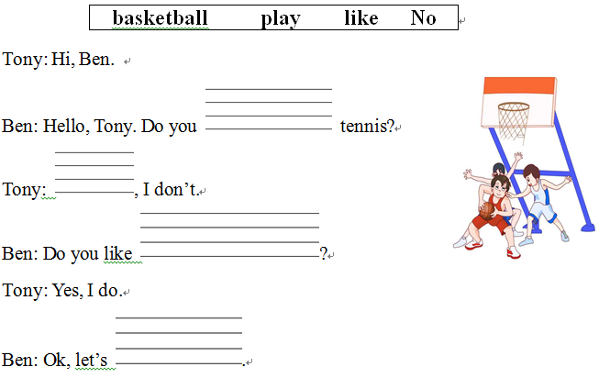
说句心里话
《在线课堂》学习单
班级： 姓名：

